院 系 数据科学与计算机学院 学 号 姓 名
【实验题目】JS实验3（选做）
【实验目的】学习Javascript的原型和闭包。
【调试方法】
方法1：chorme调试js的方法：参考
方法2：
try{
要调试的代码
}
catch(e){
alert(e);
}
【实验环境】
（1）自己安装的Eclipse
（2）在线调试：http://172.18.187.9:8080/lab/js3/

【实验内容】
做一个多定时器的Web页，如下图所示，每次点击“增加定时器”按钮会增加一个定时器。
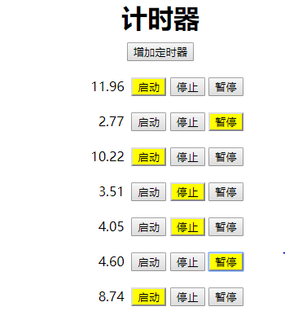
每个定时器从0开始计时：
如果按了暂停键，则停止计时，此时只有按启动键才继续计时，按其他键无效；
如果按了停止键，则停止计时，此时只有按启动键才从0开始计时，按其他键无效；
具体操作见“timer.mp4”

【参考要求】
尽量使用原型和闭包，例如，启动，停止和暂停都可以作为自定义的一个函数的原型的方法，按钮的事件处理程序中用闭包保存每个用上面函数生成的对象。

【参考编码】
给出的代码(timer.html)可以随便修改，下面是可能会用到的一些方法或函数：
document.querySelector();
element.cloneNode(true);
element.classList.remove();
element.classList.add("pressed");
setTimeout(timer, 10);
var currentTime =(new Date()).getTime();

实现后截屏：

【完成情况】
是否使用了原型？(√ ×) [ ]
是否使用了闭包？(√ ×) [ ]

【实验体会】
写出实验过程中遇到的问题，解决方法和自己的思考;并简述实验体会（如果有的话）。

【交实验报告】
(a) 每位同学单独完成本实验内容并填写实验报告上传。
(b) 截止日期：2019年6月22日（周三）23:00
上交作业网站：http://172.18.187.9/netdisk/default.aspx?vm=16web
文件夹: /实验上交/js3
上传文件：学号_姓名_js3.doc (实验报告)
学号_姓名_js3.mp4 (录像)
学号_姓名_js3.rar (所有源文件)

